


Fecundación

La fecundación es el proceso por el cual dos gametos (masculino y femenino) se fusionan durante la reproducción sexual para crear un cigoto con un genoma derivado de ambos progenitores. Los dos fines principales de la fecundación son la combinación de genes derivados de ambos progenitores y la generación de un cigoto.

En el caso de las plantas con semillas pros, hay que diferenciar el fenómeno de la fecundación propiamente dicho (unión íntima de dos células sexuales hasta confundirse sus núcleos respectivos y, en mayor o menor grado, sus citoplasmas),1​ del proceso biológico que lo antecede: la polinización, en el que los granos de polen, desarrollados en las tecas que contiene cada antera de un estambre (hoja reproductora masculina), son transportados por el viento o los insectos a los estigmas, donde germinan emitiendo un tubo polínico que crece hacia el ovario. En este caso no se trata de gametos, sino de esporas, pues cada grano de polen contiene dos gametos o células reproductoras masculinas.

Los detalles de la fecundación son tan diversos como las especies;
1.El primer contacto y reconocimiento entre el gameto masculino y el gameto femenino, que en la mayor parte de los casos es de gran importancia para asegurar que ambos sean de la misma especie.
2.La regulación de la interacción entre el gameto masculino y el femenino. El gameto femenino solamente debe fecundarse con un gameto masculino. Esto puede lograrse permitiendo que solo un gameto masculino se fusione con el femenino, lo que impedirá que otros también lo hagan.
3.La fusión del material genético proveniente de ambos gametos.
4.La formación del cigoto y el inicio de su desarrollo (la embriogénesis).

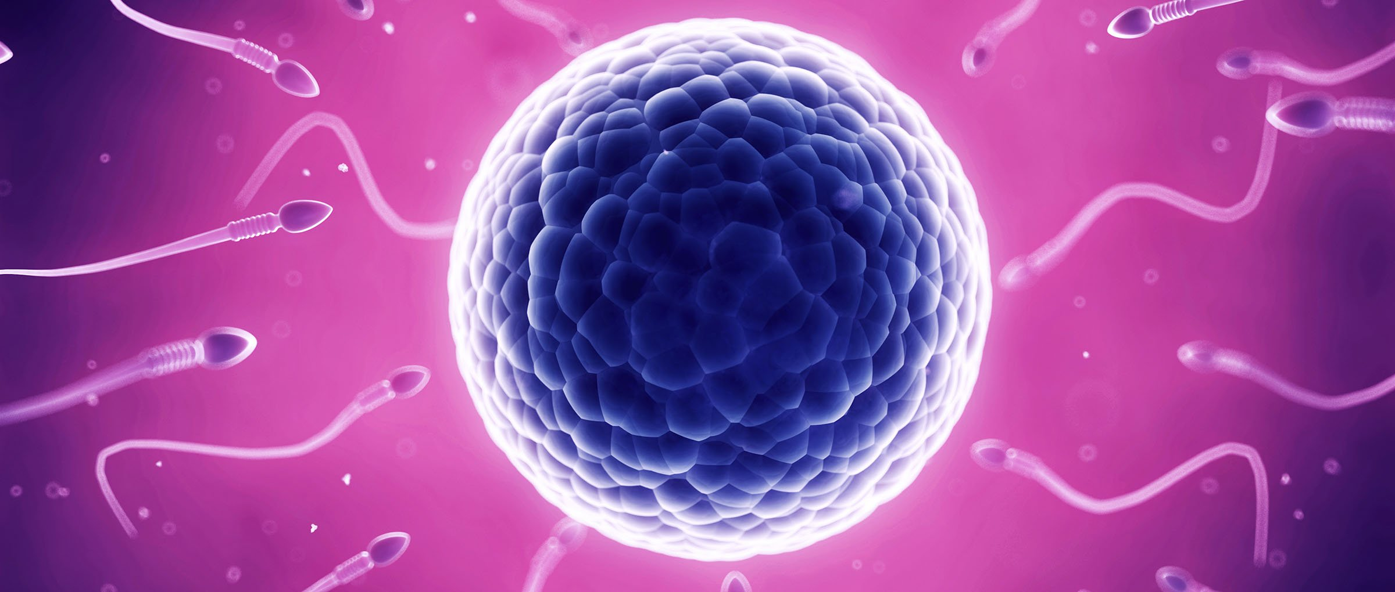

LAS 4 FASES DE FECUNDACION
- El contacto entre espermatozoide y óvulo en el que se reconocen, es decir, entre las células sexuales del progenitor masculino y el progenitor femenino. Esta fase es relevante para estar seguros de que las células de ambos progenitores sean de la misma especie.
- Regulación del contacto entre ambas células, ya que solo un gameto masculino debe ser el que fecunde a un único gameto femenino. Por lo tanto el óvulo solo permite la entrada de uno, cerrándose para que ninguno más ingrese.
- El genoma de ambos progenitores se fusiona, esto es algo importantísimo, porque gracias a esta fusión se crea un nuevo código genético, totalmente nuevo, al contrario que por ejemplo en la reproducción asexual, donde el código genético es idéntico al del progenitor.
- Formación del cigoto, es decir, del resultado de la unión de los gametos femeninos y masculinos, y el comienzo del desarrollo de este.

TIPOS DE FECUNDACION

Fecundación cruzada
Es la que sucede cuando el encuentro entre los gametos femeninos y los masculinos tiene lugar en individuos distintos, pudiendo incluso fecundarse mutuamente. En este tipo de fecundación los órganos reproductores se encuentran alejados el uno del otro, no existiendo contacto. Algunos ejemplos son las plantas que se reproducen mediante polen de una planta alejada, o algunas clases de peces que sueltan sus células sexuales en el agua.

Autofecundación
Es el tipo de fecundación que sucede cuando ambos gametos provienen del mismo individuo, por lo que se podría decir que el individuo se fecunda a sí mismo. Un ejemplo de este tipo de reproducción son los animales hermafroditas o las plantas con flores que no se abren. En algunos casos los seres vivos pueden mezclar la autofecundación y la fecundación cruzada, siendo un claro ejemplo las plantas angiospermas. También se conoce como reproducción asexual.

Fecundación interna
Los gametos masculinos son introducidos dentro de la progenitora mediante los órganos sexuales, llegando hasta el lugar donde se hallan los gametos femeninos e iniciando la fecundación. Por lo tanto podemos decir que la fecundación interna es aquella en la que la unión de las células sexuales se produce en el interior de la madre. Esta clase de fecundación puede ser de diferentes clases

